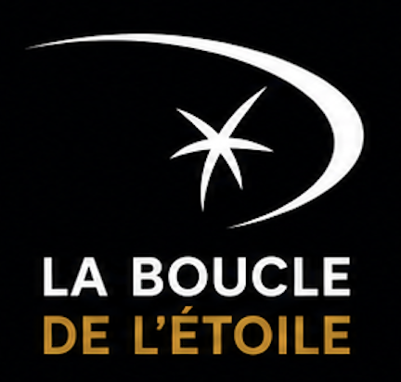
COMMUNIQUÉ DE PRESSE

Le Love Trail
L'aventure 100 % féminine de La Boucle de l'Étoile au cœur du désert marocain
Paris / Maroc, lundi 20 juillet - La Boucle de l'Étoile annonce Le Love Trail, un format 100 % féminin pensé comme une aventure de trek ou de trail au cœur du désert de l'Oriental marocain. Du 28 octobre au 1er novembre 2026, des femmes venues d'horizons différents partageront 84 kilomètres d'effort, de sororité et de découverte, répartis sur trois jours et trois boucles, dans un territoire préservé où l'expérience humaine compte autant que la performance.
« Le Love Trail n'est pas une course réservée aux femmes parce qu'elle serait plus facile. C'est une aventure créée pour leur donner toute la place : celle de l'audace, de la confiance, de la puissance collective et de la liberté. » Cyril Marchand, fondateur et directeur de course de La Boucle de l'Étoile

1 · Un rendez-vous féminin dans le désert de l'Oriental

Le Love Trail est né d'une conviction simple : le désert peut devenir un espace de révélation, de confiance et de transmission. Dans un univers du trail encore largement masculin sur les longues distances, l'événement propose un cadre dédié aux femmes, sans renoncer à l'exigence sportive, à la beauté du terrain ni à la force émotionnelle d'une grande aventure.
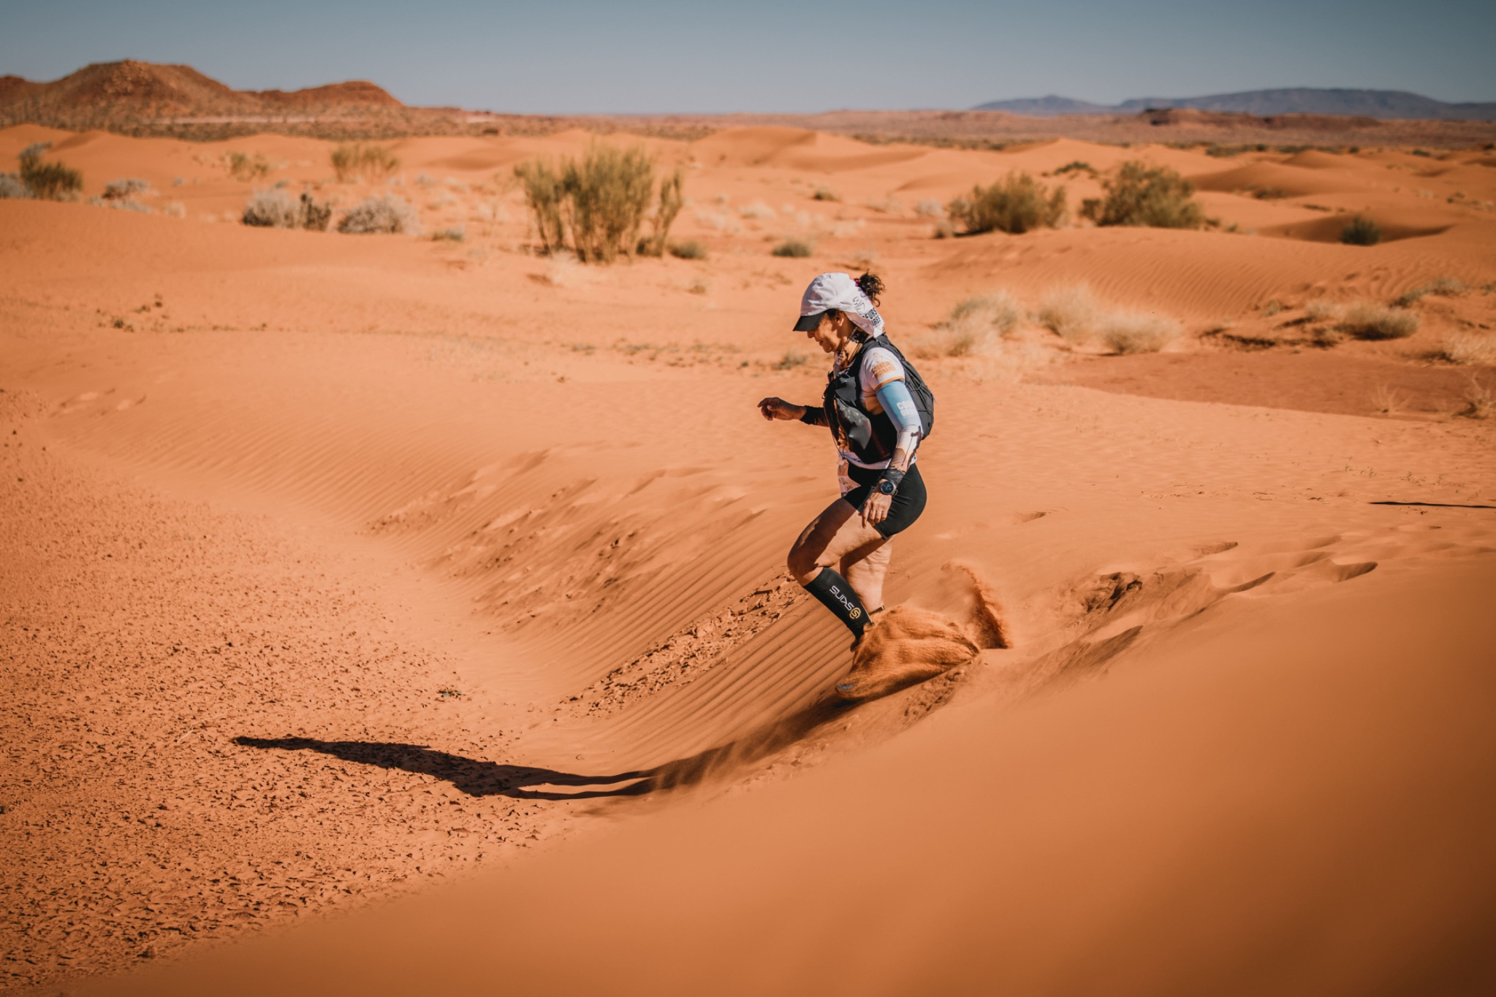
Le format s'adresse aux femmes qui veulent marcher, courir, se dépasser, revenir à l'essentiel ou vivre une première expérience forte dans un environnement hors du commun. Il ne s'agit pas seulement d'aligner des kilomètres : Le Love Trail invite à traverser un paysage, à rejoindre une communauté et à repartir avec une histoire intime, collective et profondément mémorable.
Le format 84 km au total - 3 jours / 3 boucles - 2 formats au choix : trek ou trail - Désert de l'Oriental marocain - Du 28 octobre au 1er novembre 2026

2 · Une aventure conçue pour la sororité et le dépassement
Le Love Trail porte une promesse claire : offrir aux participantes un espace où l'on peut oser, essayer, ralentir, accélérer, douter, repartir, rire, pleurer parfois, et surtout avancer ensemble. Le désert impose son rythme. Il oblige à écouter son corps, à économiser son énergie, à faire confiance au groupe et à accepter que la victoire ne soit pas toujours un classement, mais souvent une transformation.
Sur les trois boucles de 32 km, 20 km et 32 km, chaque journée devient une étape dans l'expérience : l'entrée dans le désert, l'installation dans l'effort, puis le retour vers soi et vers les autres. Les bivouacs, les temps de récupération, les échanges et les paysages donnent au Love Trail une dimension rare, à mi-chemin entre l'épreuve sportive, le voyage intérieur et l'aventure collective.
« Le désert ne juge pas. Il révèle. Il met tout le monde au même niveau : le pas, le souffle, le regard, la volonté d'aller plus loin. » La Boucle de l'Étoile

3 · Le trail féminin, une dynamique qui s'affirme
Le lancement du Love Trail s'inscrit dans une évolution profonde de la pratique sportive féminine. Les femmes sont de plus en plus présentes dans la course à pied, dans l'Outdoor et dans le trail, mais leur place reste encore inégale dès que les distances s'allongent ou que les environnements deviennent plus engagés. Cette réalité donne tout son sens à un événement pensé pour créer de la représentation, de la confiance et un sentiment d'appartenance.
Repère | Chiffre utile
Trail running international | La participation féminine est passée de 16 % en 2007 à 30,5 % en 2025 selon les données ITRA.
Longues distances | La proportion de femmes diminue à mesure que la distance augmente : environ 45,5 % sur 10 km contre 14,4 % sur 100 miles dans les données ITRA.
Course à pied en France | La part des femmes dans les événements de course à pied est passée de 28% à 37% en dix ans selon le dernier baromètre Finishers.
Trail | Les participations aux courses de trail ont progressé de 150 % en dix ans dans le même baromètre.
Outdoor | Aux États-Unis, plus d'une femme sur deux pratique désormais une activité Outdoor, avec un taux de participation féminine de 51,9 % en 2023 selon l'Outdoor Industry Association.
Ces chiffres témoignent d’une progression, mais aussi d’un enjeu : ouvrir davantage de portes, rendre les départs plus accessibles, créer des environnements où les femmes se sentent légitimes, visibles et attendues. Le Love Trail répond précisément à cette aspiration.

4 · Pourquoi un trail 100 % féminin ?
Un événement exclusivement féminin n'a pas vocation à séparer. Il sert à initier, encourager, fédérer et créer un premier déclic. Dans le sport d'endurance, beaucoup de femmes évoquent encore des freins liés au temps disponible, à la charge mentale, à la confiance, à la sécurité ou au sentiment de légitimité. Le Love Trail assume donc une fonction d'élan : permettre à chacune de prendre sa place dans un cadre exigeant, bienveillant et valorisant.
Le message est volontairement fort : les femmes n'ont pas seulement leur place sur les formats courts, urbains ou symboliques. Elles ont aussi leur place dans le désert, dans l'aventure, dans la distance, dans l'inconnu et dans les grands récits sportifs.

Ce que vient chercher une participante
- Vivre une aventure hors du commun dans un désert préservé.
- Choisir son rythme grâce à deux formats : trek ou trail.
- Partager l'expérience avec une communauté féminine engagée.
- Sortir de sa zone de confort sans entrer dans une logique élitiste.
- Repartir avec une expérience intime, forte et durable.

5 · Le désert comme décor, mais surtout comme partenaire
Le désert de l'Oriental marocain donne au Love Trail une identité singulière. Sa lumière, ses reliefs, ses horizons ouverts et ses silences composent un cadre à la fois spectaculaire et dépouillé. Chaque image de l'événement porte cette tension : la beauté d'un territoire immense et la puissance d'un moment humain très simple, celui d'une main tendue, d'un sourire, d'un pas accompli ensemble.

La photographie associée au communiqué traduit parfaitement cet esprit : une participante debout dans le sable, portée par les encouragements, entourée d'hommes à genoux qui lui tendent la main. L'image inverse les codes habituels de l'exploit. Ici, le centre du récit est féminin ; l'énergie collective ne vient pas entourer la performance, elle la révèle.
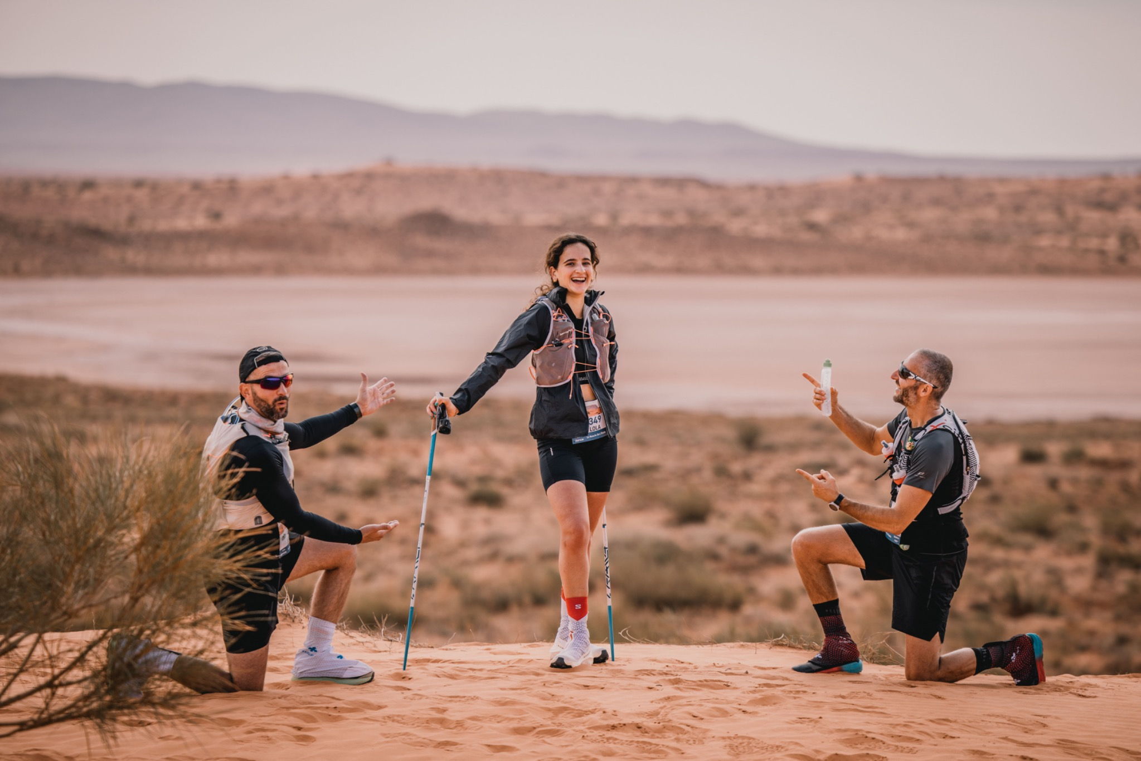

6 · Un événement à impact humain et territorial
Comme l'ensemble de La Boucle de l'Étoile, Le Love Trail s'inscrit dans une ambition plus large : faire rayonner un territoire, valoriser une pratique sportive responsable et construire une expérience qui laisse une empreinte positive. Le désert n'est pas un décor consommable : il est un patrimoine naturel, culturel et humain à respecter.
L'événement souhaite ainsi associer pratique sportive, tourisme durable, rencontres locales, visibilité médiatique et retombées positives pour l'Oriental marocain. Cette dimension donne au Love Trail une profondeur particulière : courir ou marcher devient aussi une manière de regarder autrement un territoire et de participer à son rayonnement.

7 · Une invitation aux médias
Le Love Trail offre aux journalistes plusieurs angles éditoriaux forts : la féminisation du trail, la place des femmes dans les sports d'endurance, le développement du tourisme sportif au Maroc, les nouvelles formes de voyage Outdoor, la sororité dans le sport, le rôle du désert dans les récits de transformation personnelle ou encore l'émergence d'événements sportifs à impact territorial.
Au-delà de l'annonce d'un nouveau format, Le Love Trail raconte une tendance de fond : des femmes qui veulent choisir leurs défis, occuper les grands espaces, vivre des aventures ambitieuses et écrire leurs propres récits sportifs.

8 · Informations pratiques
Élément | Information
Nom | Le Love Trail - By La Boucle de l'Étoile
Dates | Du 28 octobre au 1er novembre 2026
Lieu | Désert de l'Oriental marocain, Maroc
Distance | 84 km
Format | Trek ou trail
Structure | 3 jours / 3 boucles : 32 km, 20 km, 32 km
Public | 100 % féminin
Fondateur et directeur de course | Cyril Marchand
Contact | +33 6 8587 1415 - contact@laboucledeletoile.com
Site | laboucledeletoile.com

9 · À propos de La Boucle de l'Étoile
La Boucle de l'Étoile est un événement de trek, trail et ultra-trail organisé au Maroc, dans le désert de l'Oriental. Porté par Cyril Marchand, ancien militaire de carrière, coach sportif diplômé d'État et créateur d'expériences sportives à fort impact, le projet réunit plusieurs formats autour d'une même ambition : faire du désert un terrain d'aventure, de dépassement de soi, d'immersion humaine et de valorisation territoriale.
Avec Le Love Trail, La Boucle de l'Étoile affirme une dimension essentielle de son identité : créer des expériences qui rassemblent, qui inspirent et qui donnent à chacun - et ici à chacune - la possibilité de trouver sa place dans un environnement exceptionnel.

10 · Citations prêtes à reprendre
« Le Love Trail est une invitation à prendre sa place dans les grands espaces. Pas demain. Pas quand tout sera parfait. Maintenant. » La Boucle de l'Étoile
« Nous voulons que chaque participante reparte avec plus qu'une médaille : une preuve intime qu'elle peut oser plus grand. » Cyril Marchand
« Dans le désert, on ne vient pas seulement courir. On vient se rencontrer soi-même, rencontrer les autres et comprendre ce que l'on porte vraiment. » La Boucle de l'Étoile

Sources indicatives des chiffres
ITRA - données de participation féminine dans le trail running ; Baromètre Finishers ; Outdoor Industry Association / Outdoor Foundation - Outdoor Participation Trends Report.

